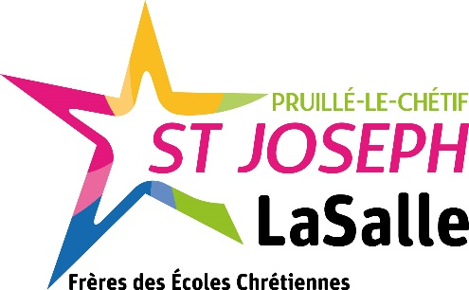

Stéphane GERAULT Alexandre FORCADE
Président OGEC Chef d’établissement

L’ensemble des membres de la communauté éducative
du groupe scolaire Saint Joseph – La Salle

ont le plaisir de vous inviter

à la visite du lycée Saint-Joseph – La Salle
au cours de laquelle seront remis des ordinateurs
aux élèves entrant en Seconde et 1ère année de CAP

vendredi 15 septembre 2023 à 10h

en présence de

Christelle MORANÇAIS
Présidente de la Région des Pays de la Loire
Nathalie BOURDET-DELANOE
Déléguée de tutelle des Frères des Ecoles Chrétiennes
Eric BILLET
Directeur diocésain

Un café d’accueil est prévu à partir de 9h30.

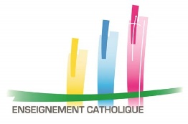
Merci d’indiquer votre présence avant le 13 septembre 2023
en cliquant ici ou par mail direction-sec@stjoseph-lasalle.fr

